«Что такое Школа приемных родителей?»

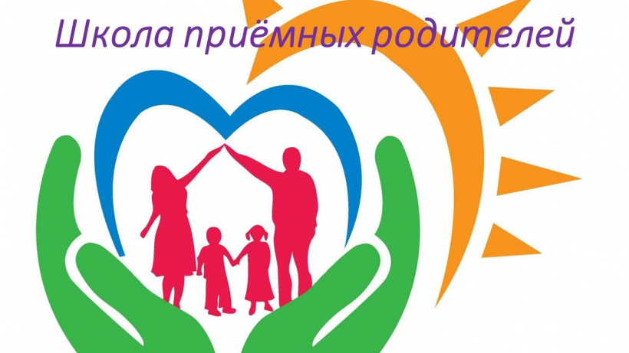

Само словосочетание «школа приёмных родителей» было когда-то именем собственным сообщества приёмных родителей, которое около двадцати лет назад по собственной инициативе начало готовить будущих усыновителей и опекунов к принятию детей в семью. Автор термина «школа приёмных родителей» — Алексей Геннадьевич Рудов.
Школы приемных родителей вошли в нашу жизнь относительно недавно, но закономерно. Число семей, желающих принять к себе ребенка-сироту, ребёнка, оставшегося без попечения родителей увеличивается, и появление подобного института, занимающегося подготовкой приемных родителей, было лишь вопросом времени.
Что такое ШПР?
По сути, любая школа приемных родителей — это место, где кандидаты в замещающие родители готовятся к принятию ребенка в семью. Занятия в школах абсолютно бесплатные и проходят на базе ГБУ АО «Котласский детский дом».
Школа приемных родителей является структурой, которой в установленном законодательством РФ порядке переданы полномочия органов опеки и попечительства по подготовке граждан, желающих принять на воспитание в свою семью ребенка, оставшегося без попечения родителей, в любой долгосрочной форме жизнеустройства (усыновление (удочерение), опека (попечительство), приемная семья, патронатная семья). С 1 сентября 2012 года все граждане, выразившие желание усыновить или принять под опеку ребёнка, должны пройти подготовку (ФЗ №351 от 30.11.2011), за исключением отдельных категорий граждан. Подготовку в обязательном порядке проходят именно те граждане, которые планируют стать усыновителями или опекунами, т.е. в ШПР нужно отучиться обоим супругам, если они планируют усыновление, или будущему опекуну, если он планирует оформить опеку на себя. Другие будущие «родственники» ребёнка проходят подготовку по желанию. Но мы бы очень рекомендовали пройти её всем, кто будет проживать совместно с ребёнком.
Слушатель ШПР узнает на занятиях много нового и полезного, получит новый опыт. Но главный вопрос, на который кандидат со всей ответственностью должен ответить по окончании занятий: готов ли он стать замещающим родителем? Несомненно, приёмное родительство — это многогранный опыт для любого человека, включающий и радости, и трудности. Но одновременно это еще и очень серьезный шаг. Проходя подготовку в ШПР, кандидаты в замещающие родители знакомятся с новой информацией, исследуют себя и собственные ресурсы, ресурсы и ограничения своей семьи. Стараются понять, действительно ли могут они сейчас взять ребенка, ребенку с какими потребностями они смогут помочь и так далее. Кто-то в итоге еще больше утверждается в своем желании, а кто-то, наоборот, решает пока не становиться замещающим родителем, и это тоже очень хороший результат подготовки. Лучше отложить решение о приеме ребенка, нежели взять ребенка, не рассчитав свои силы, навредив тем самым подопечному и остальной семье. Слушателя курсов знакомят со всем процессом приема ребенка в семью: от начала сбора документов до будущих нюансов жизни с новым домочадцем. Среди самых важных тем — психология ребенка, пережившего разрыв с кровной семьей, его адаптация к новым родителям, законодательство в сфере защиты детства и преодоление трудностей воспитания, которые могут выпасть на долю замещающего родителя. Прошедший курсы должен обладать всеми знаниями и навыками, которые помогут его семье трансформироваться в приемную.
Как проходит подготовка:
Занятия в ШПР проводятся в очной или очно-заочной формах. Срок подготовки 80 академических часов. Значительная часть занятий школы проходит в формате тренинга. Кандидаты много взаимодействуют друг с другом, выполняют те или иные интерактивные задания (например, участвуют в ролевых психологических играх, смотрят обучающие ролики с их последующим обсуждением в группе и так далее). Кроме «уроков» кандидаты выполняют домашние задания: заполняют тесты, самостоятельно читают статьи, смотрят тематические фильмы и другое.
«В обычной школе или любой образовательной организации на изучаемый предмет чаще всего смотрят со стороны. В ШПР мы стараемся дать участникам возможность хотя бы отчасти пережить, почувствовать то, о чем говорим. Для этого и нужно такое количество тренингов и интерактивных занятий. Кого-то изначально может смутить тесная работа участников в группе, не все привыкли открыто обсуждать вопросы приёма ребенка. Но и это сделано для пользы. В группе удобнее и эффективнее обсуждать трудные вопросы, легче делиться опытом и находить единомышленников, быстрее учишься слушать и говорить.
Подготовка завершается итоговой проверкой знаний. По окончании курса слушатели получают бессрочное свидетельство о прохождении подготовки, которое понадобится в дальнейшем для оформления документов на ребенка. Свидетельство действует на всей территории России. Прохождение ШПР — процесс небыстрый, и важно правильно рассчитать свои возможности для посещения занятий на определенный срок (два месяца), благо встречи проводятся по выходным дням.
Поэтому говорить о том, что Школа приемных родителей нужна кому-то больше, чем самим кандидатам в усыновители и опекуны, было бы странно.
ШПР совершенно точно — одна из лучших форм профилактики возвратов детей в учреждения и мощный инструмент просвещения общества в вопросах сиротства; в сфере детской и семейной психологии. Обучение в Школе приемных родителей никого и ни к чему не обязывает — человек сам определяет, что ему дальше делать: усыновлять, принимать под опеку или отказаться от этой идеи вообще. Поэтому рисков нет. Зато есть развитие и серьезная работа над собой. Если уж мы задумались однажды о том, чтобы дать ребенку-сироте главное в жизни — семью, важно сделать это осознанно и как минимум не навредить!
